SMLOUVA O NÁJMU PROSTOR SLOUŽÍCÍCH PODNIKÁNÍ

Smluvní strany:
Školní statek, Opava, příspěvková organizace, se sídlem Englišova 526, 746 01 Opava, IČ: 00098752,
zastoupena Ing.Arnošt Klein, ředitel
zřízená zřizovací listinou č. ZL 216/2001 ze dne 20.12.2001 na základě Usnesení zastupitelstva Moravskoslezského kraje
(dále jako „pronajímatel”)

a

Léčebné a rehabilitační centrum s. r. o.
se sídlem Englišova 526/95, Předměstí, 746 01 Opava IČ:47671114
zapsaná v obchodním rejstříku vedeném Krajským soudem v Ostravě, oddíl C, vložka č. 5215
zastoupené MUDr.Jan Němec, jednatel
(dále jako „nájemce”)
(pronajímatel a nájemce dále v této smlouvě společně jako „smluvní strany” a jednotlivě též jako „smluvní strana”)

uzavřely v souladu s ustanoveními § 2201 a násl. zákona č. 89/2012 Sb., občanský zákoník, v platném znění (dále jako „občanský zákoník”), níže uvedeného dne, měsíce a roku tuto

smlouvu o nájmu prostor sloužících podnikání

(dále jako „smlouva”):

Smluvní strany prohlašují, že jsou způsobilé uzavřít tuto smlouvu o nájmu, stejně jako způsobilé nabývat v rámci právního řádu vlastním právním jednáním práva a povinnosti.
Článek I
Předmět smlouvy

1.1 Předmětem této smlouvy je závazek pronajímatele přenechat nájemci za podmínek stanovených touto smlouvou do nájmu pronajímané prostory (jak jsou definovány dále v článku II této smlouvy) a závazek nájemce přijmout od pronajímatele pronajímané prostory do nájmu, užívat pronajímané prostory v souladu s touto smlouvou a hradit za užívání pronajímaných prostor pronajímateli nájemné a úhrady za služby spojené s poskytnutím nájmu, a to ve výši stanovené dále touto smlouvou.

1.2. Pronajímatel má právo hospodaření s majetkem parcela č. 2547 zastavěná plocha a nádvoří o výměře 1458 m ² , jejíž součástí je budova bez čísla popisného nebo evidenčního objekt občanské vybavenosti , v katastrálním území Opava – Předměstí, obec Opava, okres Opava, zapsáno Katastrální úřadem pro
Moravskoslezský kraj, katastrálním pracovištěm Opava na LV č. 238, která je ve vlastnictví Moravskoslezského kraje, zapsané pro vlastníka Moravskoslezský kraj (dále také jen „předmět nájmu“). Předmět nájmu je způsobilý k užívání.
1.3. Pronajímatel dále prohlašuje, že má právo hospodaření k věcem movitým, které jsou ve vlastnictví Moravskoslezského kraje jejichž přesná specifikace je obsažena v Příloze č. 2, která je nedílnou součástí této smlouvy.

Článek II
Předmět nájmu

2.1 Předmětem nájmu podle této smlouvy jsou prostory sloužící podnikání
(včetně jejich součástí a příslušenství), k nimž má pronajímatel právo hospodaření, a to:
- v 1. podzemním podlaží nebytové prostory (manipulační plocha) o podlahové ploše 99, 45 m ²

- v 1. nadzemním podlaží 81 místností a jiných nebytových prostor (v 1 NP bez atria o výměře 167,27 m ² o podlahové ploše 922,51 m ²

- v 2 . nadzemním podlaží 33 místností a jiných nebytových prostor o podlahové ploše 429, 77 m ²
(dále jako „pronajímané prostory”).
Celkový výměra nebytových prostor činí 1.451,73 m ²

2.2 Grafické znázornění pronajímaných prostor je uvedeno v příloze č. 1 této smlouvy.

Článek III
Zřízení nájmu

  - Pronajímatel tímto přenechává nájemci pronajímané prostory do nájmu a nájemce tímto pronajímané prostory do nájmu přijímá a zavazuje se platit za užívání pronajímaných prostor nájemné stanovené v článku VIII odstavci 8.1 této smlouvy a úhradu za služby poskytované podle článku VII této smlouvy. Pronajímatel prohlašuje, že pronajímané prostory jsou bez vad.

  - Nájemce je oprávněn užívat spolu s pronajímanými prostory společné prostory nacházející se v budově bez čísla popisného nebo evidenčního objekt občanské vybavenosti, v katastrálním území 711 578 Opava – Předměstí, obec Opava, okres Opava, zapsáno Katastrální úřadem pro Moravskoslezský kraj, katastrálním pracovištěm Opava na LV č. 238, která je ve vlastnictví Moravskoslezského kraje, zapsané pro vlastníka Moravskoslezský kraj.

  - Pronajímatel tímto výslovně souhlasí s tím, že nájemce je oprávněn nechat zapsat nájemní právo zřízené ve prospěch nájemce podle této smlouvy do katastru nemovitostí. Náklady spojené se zápisem do katastru nemovitostí ponese nájemce.

  - Pronajímatel tímto přenechává nájemci pronajímané věci movité do nájmu a nájemce tímto pronajímané věci movité do nájmu přijímá a zavazuje se platit za užívání pronajímaných prostor nájemné stanovené v článku VIII odstavci 8.1 této smlouvy.

Článek IV
Účel nájmu

4.1 Nájemce je oprávněn na základě této smlouvy užívat pronajímané prostory za účelem poskytování standardní i nadstandardní zdravotnické péče a služeb komerčních, zaměřených především na zvyšování kondice, zlepšení zdravotního stavu organismu a jeho regeneraci v oboru rehabilitace-man. medicína, neurologie, ortopedie, dermatovenerologie a všeobecné lékařství a činností s tím souvisejících.

Článek V
Podnájem, postoupení smlouvy

  - Nájemce není oprávněn přenechat pronajímané prostory do podnájmu bez předchozího písemného souhlasu pronajímatele.

  - Nájemce není oprávněn postoupit práva a povinnosti z této smlouvy na třetí osobu bez předchozího písemného souhlasu pronajímatele.

Článek VI
Doba nájmu

6.1 Nájem se sjednává na dobu určitou 1 roku, s účinností ode dne 1.8.2018 a nájemní vztah mezi nájemcem a pronajímatelem vzniká podpisem této smlouvy poslední ze smluvních stran.

Článek VII
Služby poskytované s užíváním pronajímaných prostor

7.1 Jako služby, jejichž poskytování je s užíváním pronajímaných prostor spojeno, se pronajímatel zavazuje nájemci zabezpečovat:

- dodávku vody,
- dodávku tepla,
- odvod odpadních vod
(dále jako „služby”).

Článek VIII
Nájemné, splatnost nájemného a úhrady za služby

8.1 Účastníci této smlouvy si dohodli nájemné a cenu služeb spojených s nájmem nebytových prostor:

- nájemné za poskytnuté nebytové prostory je uvedeno v Příloze č. 3 k této smlouvě ve výši ceny obvyklé
- cena služeb spojených s nájmem nebytových prostor je uvedena v Příloze č. 4.

  - Toto výše sjednané nájemné, včetně ceny služeb spojených s nájmem nebytových prostor bude nájemcem pronajímateli hrazeno v měsíčních platbách, splatných vždy na základě faktury vystavené pronajímatelem a doručené nájemci zpravidla do 15. dne měsíce s tím, že termín splatnosti si sjednávají účastníci na dva týdny ode dne vystavení faktury, nejpozději však posledního dne měsíce následujícího po měsíci, za který je platba nájemného hrazena. Nájemné je uhrazeno dnem, kdy bude příslušná částka připsána na účet pronajímatele.

  - Pronajímatel je oprávněn nejméně jednou ročně upravit výši nájemného v závislosti na růstu inflace, přičemž takové zvýšení může být provedeno o počet procentních bodů, který odpovídá počtu procentních bodů růstu inflace za uplynulý rok trvání nájemního vztahu vyhlášeného státním orgánem anebo státem určenou organizací (Český statistický úřad). Pronajímatel je také oprávněn upravit výši nájemného v případě, nastanou-li právní nebo skutkové okolnosti mající vliv na výši nájemného. O úpravě výše nájemného je pronajímatel povinen nájemce vyrozumět písemně, přičemž nově upravené nájemné je splatné poprvé za měsíc následující po měsíci, ve kterém bylo písemné vyrozumění o úpravě výše nájemného doručeno nájemci.

  - Pronajímatel je oprávněn upravit výši plateb za služby poskytované v souvislosti s nájmem nebytových prostor vždy, když dojde ke změně ceny dodávaných služeb ze strany dodavatelů služeb, případně z jiných důvodů zvláštního zřetele hodných a majících vliv na výši nákladů poskytovaných služeb. O úpravě výše plateb za služby je pronajímatel povinen nájemce vyrozumět písemně, přičemž nově upravené platby za služby jsou splatné poprvé za měsíc následující po měsíci, ve kterém bylo písemné vyrozumění o úpravě výše plateb za služby doručeno nájemci.

Článek IX
Práva a povinnosti smluvních stran

9.1 Práva a povinnosti Nájemce

    - Nájemce je povinen užívat pronajaté Nemovitosti v rozsahu a k účelu dle této Smlouvy po celou dobu nájemního vztahu a předcházet vzniku škod na nemovitostech.

    - Nájemce je povinen provádět na své náklady běžnou údržbu, úklid a drobné opravy a oznámit bez zbytečného odkladu Pronajímateli veškeré změny, které nastaly v a na předmětu nájmu, a to jak zapříčiněním Nájemce, tak i bez jeho vlivu a vůle, jinak Nájemce odpovídá za škodu, která nesplněním povinnosti Pronajímateli vznikla. Pro účely této smlouvy se pro výklad pojmu „drobné opravy“ a „běžná údržba“ analogicky použijí ustanovení § 2 až 5 nařízení vlády č. 308/2015 Sb., o vymezení pojmů běžná údržba a drobné opravy související s užíváním bytu. V případě pochybností se má za to, že drobnou opravou jsou náklady nepřesahující částku 5.000,- Kč (slovy: pět tisíc korun českých).

    - Nájemce je oprávněn bez dalšího omezení užívat veškeré přístupové cesty k pronajatým nemovitostem. Toto oprávnění vztahuje i na klientelu Nájemce jakož i na jakékoli další osoby vstupující do pronajatých prostor.
    - Nájemce jakož i jeho klientela a další osoby v souladu s předchozím odstavcem budou mít nerušenou možnost užívání a přístupu k Nemovitostem (příchod, odchod, příjezd a odjezd) po 24 hodin denně.

    - Nájemce se zavazuje zdržet se jakýchkoliv jednání, která by rušila, nebo mohla rušit výkon ostatních užívacích a nájemních práv k Nemovitostem

    - Nájemce se zavazuje užívat předmět této Smlouvy jako řádný hospodář. Pojištění a vnitřní ochranu vlastního majetku Nájemce si Nájemce zajistí v potřebném rozsahu na své náklady.

    - Nájemce je povinen umožnit Pronajímateli nebo jím písemně pověřené osobě v běžné pracovní době stanovené Nájemcem v termínu dohodnutém smluvními stranami vstup do Nemovitostí za účelem provedení přiměřené kontroly stavu jejich užívání Nájemcem, a to výlučně v doprovodu osoby oprávněné jednat jménem Nájemce a pouze v rozsahu nezbytném pro provedení přiměřené kontroly.

    - Pronajímatel nebo jím pověřená osoba je oprávněna vstoupit do Nemovitostí ve zcela výjimečných případech i mimo výše stanovenou dobu a bez doprovodu osoby oprávněné jednat jménem Nájemce, jestliže to vyžaduje náhle vzniklý havarijní stav (požár, povodeň, výbuch plynu, atd.) či jiná podobná událost. O tomto musí Pronajímatel Nájemce neprodleně informovat ihned po vstupu do Nemovitostí, jestliže nebylo možno Nájemce informovat předem. V této souvislosti bere Nájemce na vědomí, že Pronajímatel bude mít v držení náhradní klíče k budově rekreačního zařízení. Nájemce není oprávněn provést bez souhlasu Pronajímatele výměnu zámků ve dveřích. Náhradní klíče budou uloženy v zapečetěné schránce u Pronajímatele.
Pronajímatel je povinen zajistit, aby nedošlo ke zneužití náhradních klíčů. Pronajímatel odpovídá Nájemci za veškeré škody vzniklé nájemci případným zneužitím náhradních klíčů.

    - Nezajistí-li Nájemce včasné provedení drobných oprav a běžnou údržbu Nemovitostí, k níž je povinen, má Pronajímatel právo učinit tak po předchozím písemném upozornění Nájemce na svůj náklad sám a Nájemce se zavazuje uhradit v důsledku tohoto postupu vzniklé náklady.

    - Nájemce je povinen písemně oznámit bez zbytečného odkladu Pronajímateli potřebu těch oprav Nemovitostí, které má provést Pronajímatel, tj. všech oprav nespadajících pod odstavec 2 tohoto článku, a umožnit mu jejich provedení. Pokud tak Nájemce neučiní, odpovídá Pronajímateli za škodu, která nesplněním této povinnosti vznikla.

    - Nájemce je oprávněn umístit na své náklady firemní označení na dobře viditelných místech pronajatých nemovitostí na nebytových prostorech a uvnitř budov, s tím, že firemní označení bude splňovat veškeré podmínky stanovené právními předpisy.

    - Nájemce se zavazuje, že nejpozději ke dni ukončení nájmu podle této Smlouvy Nebytové prostory vyklidí a předá Pronajímateli ve stavu odpovídajícímu smluvenému způsobu užívání s přihlédnutím k obvyklému opotřebení.

    - Nájemce se zavazuje, že bude dodržovat všechny předpisy na úseku Bezpečnosti a zdraví při práci, požární předpisy a další předpisy vztahující se k užívání předmětu nájmu a zajistí všechny potřebné revize (plynové spotřebiče, elektro, kontrola spalinových cest apod.)

    - Nájemce je povinen na své náklady udržovat Nemovitosti ve stavu způsobilém k účelu jejich užívání v souladu s touto Smlouvou. Vyskytnou-li se na Nemovitostech závady znemožňující nebo jakkoli ztěžující jejich užívání
(a to zejména s ohledem na zvláštní charakter činnosti vykonávané v Nemovitostech, jak je uvedeno v odstavci 6 tohoto článku), je Nájemce povinen tyto závady odstranit a to vždy na své náklady.

9.2 Práva a povinnosti Pronajímatele

    - V případě, že Pronajímatel hodlá provést jakékoli opravy nebo úpravy Budovy, je o této skutečnosti povinen písemně informovat Nájemce v časovém předstihu úměrném omezení užívaní Nemovitosti, jež pro Nájemce z takových zásahů do Nemovitostí vyplyne. V případě, že tento časový předstih nebude přiměřený, je Nájemce oprávněn provedení oprav nebo úprav v navrženém termínu odmítnout a požadovat jejich provedení v jiném nejbližším možném termínu. V případě, že provádění oprav nebo úprav znemožňující nebo podstatně ztěžující řádné užívání Nemovitosti Nájemcem v souladu s touto Smlouvou bude nepřetržitě trvat déle než 5 dní nebo více než 10 dní v jednom kalendářním roce, je Pronajímatel povinen Nájemci uhradit veškerou škodu utrpěnou Nájemcem z důvodu nemožnosti užívat Nemovitosti v důsledku provádění oprav nebo úprav, a to za dobu přesahující tyto časové hranice.

    - Pronajímatel je povinen umožnit Nájemci označení jeho firmy o velikosti přiměřené místním poměrům a podle možností a za úplatu v místě obvyklou i další reklamu Nájemce. Toto označení, případně další reklamu je Nájemce povinen udržovat svým nákladem v řádném stavu a odstranit je po skončení nájmu.

    - Pronajímatel je vždy povinen postupovat tak, aby nedošlo ke vzniku škod na majetku Nájemce umístěném v Nemovitostech, aby nebylo poškozeno dobré jméno Nájemce, vztahy s jeho klientelou nebo jakýmkoli jiným způsobem zasaženo do jeho práv.

    - O předání pronajatých prostor nájemci bude sepsán písemný zápis o předání a převzetí osvědčující řádné předání pronajímaných prostor nájemci ve stavu smluveném a odpovídajícím účelu nájmu uvedenému v článku IV odstavci 4.1 této smlouvy.

    - Nebezpečí škody na pronajímaných prostorách přechází na nájemce ke dni vzniku nájmu dle této smlouvy.

Článek X
Skončení a zánik nájemní smlouvy

  - Nájemní vztah založený touto smlouvou je možno ukončit písemnou dohodou smluvních stran.

  - Pronajímatel je oprávněn vypovědět tuto smlouvu s výpovědní dobou v délce 3 (tří) měsíců, jejíž počátek běží od prvního dne měsíce následujícího po měsíci, v němž byla výpověď řádně doručena nájemci. Výpověď ze strany pronajímatele může být učiněna pouze z některého z níže uvedených důvodů, přičemž konkrétní důvod výpovědi musí být ve výpovědi uveden:

- nájemce bude v prodlení s placením nájemného anebo záloh za služby po dobu delší než 3 (tři) měsíce,

- má-li být budova odstraněna nebo mají-li být v budově provedeny takové stavební úpravy, které brání dalšímu užívání pronajímaných prostor nájemcem, a pronajímatel o této skutečnosti nevěděl ani ji nemohl předvídat při uzavření této smlouvy.

10.3 Nájemce je oprávněn vypovědět tuto smlouvu s výpovědní dobou v délce 3 (tří) měsíců, jejíž počátek běží od prvního dne měsíce následujícího po měsíci, v němž byla výpověď řádně doručena pronajímateli. Výpověď ze strany nájemce může být učiněna pouze z některého z níže uvedených důvodů, přičemž konkrétní důvod výpovědi musí být ve výpovědi uveden:

- pronajímané prostory se bez jeho zavinění stanou nezpůsobilými ke smluvenému užívání po dobu delší než 1 (jeden) měsíc,

- pronajímatel bude v prodlení s poskytováním služeb po dobu delší než 3 (tři) měsíce,

- dojde k převodu vlastnictví pronajímaných prostor z pronajímatele na třetí osobu, přičemž nájemce není povinen hradit z tohoto důvodu odstupné,

- pronajímatel bude porušovat své povinnosti stanovené v této smlouvě a/nebo vyplývající z právních předpisů,

- z dalších důvodů stanovených příslušnými právními předpisy, zejména občanským zákoníkem.

Nájemce je oprávněn vypovědět nájem rovněž ve všech případech, kdy občanský zákoník umožňuje výpověď bez výpovědní doby.

  - Příslušná smluvní strana, které byla doručena výpověď druhé smluvní strany, je oprávněna ve lhůtě 1 (jednoho) měsíce od doručení výpovědi písemně uplatnit vůči druhé smluvní straně své námitky proti výpovědi. V případě prodlení s uplatněním námitek ztrácí příslušná smluvní strana právo požadovat přezkoumání oprávněnosti výpovědi soudem.

  - Nájemce umožní v době 1 (jednoho) měsíce před skončením nájmu podle této smlouvy pronajímateli přístup do pronajímaných prostor za účelem prohlídky pronajímaných prostor zájemcem o jejich další nájem. Pronajímatel je povinen oznámit termín konání prohlídky písemně alespoň 3 (tři) dny předem. Prohlídka pronajímaných prostor může být provedena pouze v přítomnosti nájemce nebo jeho zaměstnance či zástupce a nesmí omezovat výkon činnosti nájemce v pronajímaných prostorách nad nezbytnou míru.

  - Nájemce je povinen předat pronajímateli pronajímané prostory zpět nejpozději do 10 (deseti) pracovních dní ode dne skončení nájemního vztahu na základě této smlouvy, a to v odpovídajícím stavu, s přihlédnutím k běžnému opotřebení. O předání pronajímaných prostor nájemcem pronajímateli bude sepsán písemný zápis o převzetí osvědčující řádné vrácení pronajímaných prostor ve výše uvedeném stavu zpět pronajímateli.

Článek XI
Závěrečná ustanovení

  - Tato smlouva nabývá platnosti podpisem oběma smluvními stranami a účinnosti dnem 1.8.2018.

  - Neuplatnění či případné částečné uplatnění nebo prodlení v uplatnění jakýchkoli práv vyplývajících ze smlouvy nebude vykládáno ani jako vzdání se těchto práv, ani nebude mít za následek zánik nároků z této smlouvy.

  - Tato smlouva může být měněna pouze písemným dodatkem k této smlouvě podepsaným oběma smluvními stranami.

  - Jakékoli oznámení, žádost či jiné sdělení, které má být učiněno či dáno smluvní straně podle této smlouvy, bude učiněno či dáno písemně. Pokud z této smlouvy nevyplývá jinak, bude toto oznámení, žádost či jiné sdělení považováno za řádně dané či učiněné druhé smluvní straně, bude-li doručeno osobně, doporučenou poštou, kurýrní službou nebo faxem na adresu příslušné smluvní strany uvedenou v označení smluvní strany v úvodu této smlouvy nebo na takovou jinou adresu, kterou tato příslušná smluvní strana určí v oznámení zaslaném druhé smluvní straně.

  - Adresy pro doručování mohou být měněny jednostranným písemným oznámením doručeným příslušnou smluvní stranou druhé smluvní straně s tím, že takováto změna se stane účinnou uplynutím 10 (deseti) pracovních dnů od doručení takového oznámení druhé smluvní straně.

  - Je-li nebo stane-li se některé ustanovení této smlouvy neplatným, nevymahatelným, zdánlivým nebo neúčinným, nedotýká se tato neplatnost, nevymahatelnost, zdánlivost či neúčinnost ostatních ustanovení této smlouvy. Smluvní strany se zavazují nahradit do 5 (pěti) pracovních dnů po doručení výzvy druhé smluvní strany neplatné, nevymahatelné nebo neúčinné ustanovení ustanovením platným, vymahatelným a účinným, se stejným nebo obdobným obchodním a právním smyslem, případně uzavřít bez zbytečného odkladu novou smlouvu.

  - Tato smlouva je vyhotovena ve 2 (dvou) stejnopisech, z nichž každý bude považován za prvopis. Každá ze smluvních stran obdrží 1 (jedno) vyhotovení této smlouvy.

  - Tato smlouva se řídí právním řádem České republiky. Veškeré spory mezi smluvními stranami vznikající z této smlouvy nebo v souvislosti s ní budou řešeny obecnými soudy České republiky.

  - Tato smlouva v plném rozsahu ruší a nahrazuje veškeré předchozí dohody a ujednání smluvních stran, které se týkají stejného předmětu plnění jako tato smlouva a vše, co uzavření této smlouvy předcházelo a týkalo se stejného předmětu plnění jako tato smlouva.

  - Nedílnou součástí této smlouvy jsou následující přílohy:

příloha č. 1 – grafické znázornění pronajímaných prostor příloha č. 2 – seznam věcí movitých příloha č. 3 – výše nájmu nebytových prostor příloha č. 4 – cena služeb spojených s nájmem

  - Smluvní strany s obsahem této smlouvy souhlasí, rozumí jí a zavazují se k jejímu plnění. Prohlašují, že tato smlouva byla uzavřena podle jejich svobodné a vážné vůle, a na důkaz toho připojují své podpisy.

V Opavě dne 31.7.2018

…………………………………..………. …………………………………..……….
Školní statek , Opava, p.o. Léčebné a rehabilitační centrum s.r.o pronajímatel nájemce

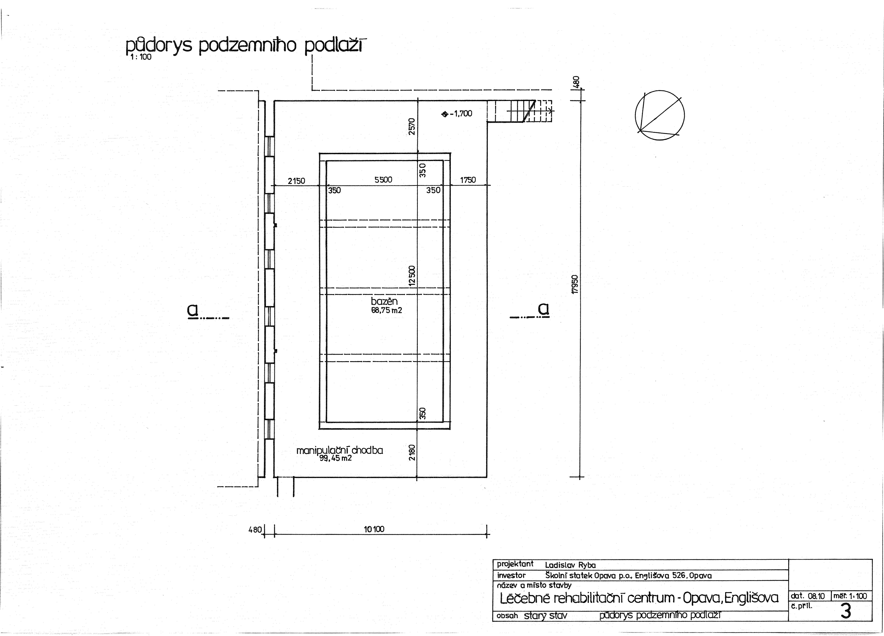
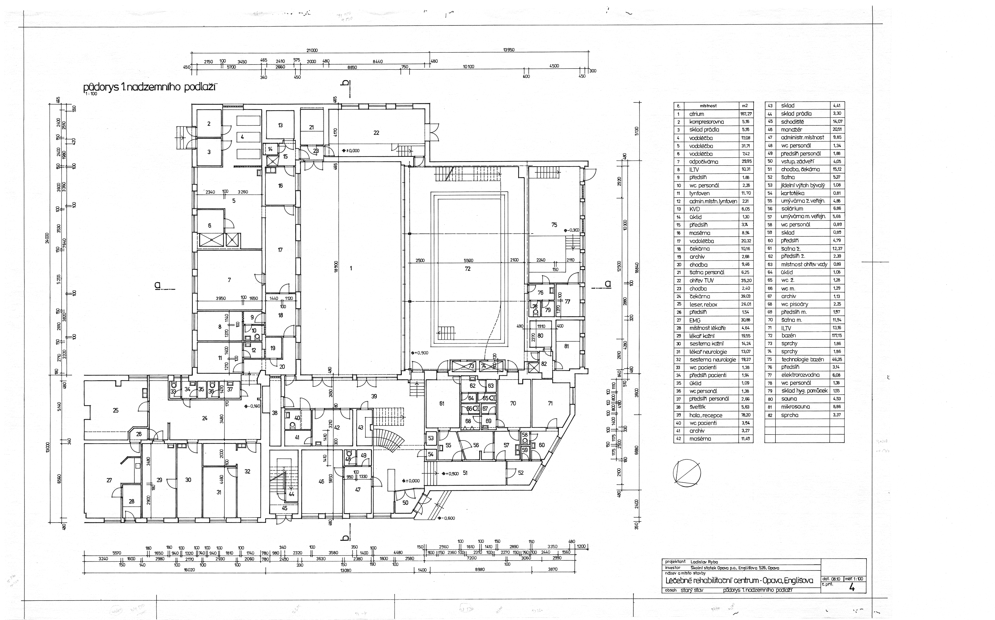

INVENTÁŘ
Školní statek, Opava, příspěvková organizace, Englišova 52, 746 01 Opava
IČ: 00098752 DIČ: CZ00098752

PŘÍZEMÍ - místnosti číslovány dle půdorysu budovy zhotoveného panem Ladislavem Rybou

38 SVĚTLÍK - VÝMĚNÍK TEPLA ÚSTŘENÍHO TOPENÍ
rozvod ústředního topení + elektrické ovládání 4ks čerpadel falešný strop - železný rošt

53 JÍDELNÍ VÝTAH
těleso nákladního výtahu (NEPOUŽÍVÁNO)

72 BAZÉN
mosazné rošty po celém obvodu odvodňovacího kanálku

75 STROJOVNA A TECHNOLOGIE BAZÉNU
kompletní mechanika vzduchotechniky bazénu pískový filtr bazénu VESUBIO D1050, manuální ventily

80 SAUNA POTÍRNA
rošty na sezení saunová kamna 9kW, HŘS RS 282, 380V

Příloha č. 3
Výše nájmu nebytových prostor
1. Nájemné za pronajímané prostory se sjednává ve výši 550,-/m²/rok bez DPH. Celkové roční nájemné tak činí 798.452,-Kč bez DPH. Nájemné bude placeno v měsíčních splátkách ve výši 66.538,-Kč bez DPH na základě daňového dokladu pronajímatele.

Příloha č. 4
Cena služeb spojených s nájmem nebytových prostor

- Za dodávku tepla se nájemce zavazuje zaplatit pronajímateli smluvně 670 Kč/GJ bez DPH. Spotřeba tepla bude měřena v místě odběratele měřičem tepla Siemens UH50A61C-CZ06-E v.č.67183997. Dodávka tepla bude hrazena pronajímateli měsíčně dle skutečně naměřené výše spotřebovaného tepla, a to na základě daňového dokladu pronajímatele.
- Za dodávku pitné vody se nájemce zavazuje platit pronajímateli vodné a stočné v ceně, která je účtována dodavatelem – Severomoravskými vodovody a kanalizacemi Ostrava a.s., 28. října 169, 709 45 Ostrava, IČ: 45193665. Spotřeba vody bude měřena na základě čtvrtletního odpočtu podružného vodoměru. Pitná voda bude placena čtvrtletně zpětně na základě daňového dokladu pronajímatele.
- Za dodávku užitkové vody se nájemce zavazuje platit pronajímateli 9,-Kč za 1 m³ odebrané užitkové vody. Spotřeba vody bude měřena na základě čtvrtletního odpočtu podružného vodoměru. Užitková voda bude placena čtvrtletně zpětně na základě daňového dokladu pronajimatele.

